ส่วนที่ 3 : แบบรายงานผลการดำเนินแผนงาน/โครงการ/กิจกรรม ที่ได้รับงบประมาณสนับสนุนจากกองทุนหลักประกันสุขภาพ (สำหรับผู้เสนอแผนงาน/โครงการ/กิจกรรม ลงรายละเอียดเมื่อเสร็จสิ้นการดำเนินงาน)
ชื่อแผนงาน/โครงการ/กิจกรรม “รณรงค์ลด ละ เลิกบุหรี่ (พอกันที...บุหรี่)”
1. วัตถุประสงค์
1. เพื่อสร้างกระแสการลด ละ เลิกบุหรี่ของประชาชนในพื้นที่
2. เพื่อสนับสนุนองค์ความรู้ที่ถูกต้อง และปรับทัศนคติให้มีพฤติกรรมลด ละ เลิกบุหรี่
3. เพื่อให้ประชาชนมีสุขภาพและคุณภาพชีวิตที่ดี
2. เป้าหมาย
เชิงปริมาณ :
. ประชาชนในตำบลเกตรี จำนวน 250 คน
เชิงคุณภาพ :
. ประชาชนที่เข้าร่วมโครงการสามารถลด ละ เลิกบุหรี่
ตัวชี้วัดความสำเร็จ
. ประชาชนเข้าร่วมตามเป้าหมายที่ตั้งไว้
3. วิธีดำเนินการ (ที่ปฏิบัติจริง)
. 3.1 เขียนโครงการเสนออนุมัติ
3.2 ประชาสัมพันธ์โครงการให้ชุมชนทราบ
3.3. แต่งตั้งคณะทำงานร่วมรับผิดชอบในการดำเนินงาน
3.4. ประชุมเจ้าหน้าที่ผู้ที่เกี่ยวข้อง เพื่อวางแผนและเตรียมความพร้อมการดำเนิงาน
รูปแบบกิจกรรม มีดังต่อไปนี้
1. ใช้รถแห่ประชาสัมพันธ์ลด ละ เลิกบุหรี่ (พอกันที...บุหรี่)ในชุมชน
2. เดินรณรงค์เพื่อสร้างกระแสการลด ละ เลิกบุหรี่ โดยมี 8 กลุ่ม ดังนี้
- อสม.หมู่ที่ 1 เรื่อง บุหรี่คือจุดเริ่มต้นของยาเสพติด
- อสม.หมู่ที่ 2 เรื่อง โทษของบุหรี่
- อสม.หมู่ที่ 3 เรื่อง ลด ละ เลิก ลองแลหล่ะ
- อสม.หมู่ที่ 4 เรื่อง นักเรียนกับบุหรี่
- อสม.หมู่ที่ 5 เรื่อง การสูบบุหรี่ในมารดาตั้งครรภ์
- อสม.หมู่ที่ 6 เรื่อง อันตรายจากควันบุหรี่มือสอง
- อสม.หมู่ที่ 7 เรื่อง รักไร้ควัน เพื่อกันและกัน
- สภาเด็กและเยาวชน เรื่อง บุหรี่ทำให้แก่
3. กิจกรรมบนเวที
- วิทยากรให้ความรู้เรื่อง บุหรี่มหันตภัยร้ายใกล้บ้านคุณ
- ตัวแทนแต่ละกลุ่มนำเสนอคอนเซ็ปต์ของตัวเอง
- เสวนา เรื่อง บุหรี่สูบง่าย เลิกยากจริงหรือไม่
- การกล่าวสัตยาบันลด ละ เลิกบุหรี่

4. ระยะเวลาดำเนินงาน เริ่มเมื่อ 1 กันยายน 2560 เสร็จสิ้นเมื่อ 24 กันยายน 2560
เป็นการเสร็จ ตามกำหนดเวลา ก่อนกำหนดเวลา หลังกำหนดเวลา
5. สถานที่ดำเนินโครงการ
. องค์การบริหารส่วนตำบลเกตรี
6. งบประมาณ
6.1 งบประมาณรายจ่ายที่ได้รับอนุมัติ จำนวน 91,143.- บาท คิดเป็นร้อยละ 100
6.2 งบประมาณที่ใช้จ่ายจริง จำนวน 91,143.- บาท คิดเป็นร้อยละ 100
จ่ายพอดีงบฯ จ่ายมากกว่างบฯ จ่ายน้อยกว่างบฯ จำนวน………………บาท
เนื่องจาก (กรณีจ่ายมากกว่า/น้อยกว่างบฯ) …………………………………………………………
………………………………………………………………………………………………………………………………………………………………………………………………………….……………………
6.3 แสดงรายละเอียดการใช้จ่ายงบประมาณ
งบประมาณจากกองทุนหลักประกันสุขภาพองค์การบริหารส่วนตำบลเกตรี ประจำปีงบประมาณ 2560 จำนวน 91,143.- บาท (เงินเก้าหมื่นหนึ่งพันหนึ่งร้อยสี่สิบสามบาทถ้วน) รายละเอียดต่อไปนี้
7.1 ค่าเช่าเครื่องเสียง เป็นเงิน 3,500 บาท
7.2 ค่าเช่าเวทีขนาด 4 x 5 เมตรพร้อมหลังคา เป็นเงิน 3,000 บาท
7.3 ค่าเช่าเต็นท์ขนาด 4 x 12 เมตร จำนวน 3 เต็นท์ๆละ 1,300 บาท เป็นเงิน 3,900 บาท
7.4 ค่าเช่าเก้าอี้จำนวน 250 ตัวๆละ 7 บาท เป็นเงิน 1,750 บาท
7.5 ค่าป้ายข้อความบนเวทีขนาด 1.5 x5 ม. เป็นเงิน 1,125 บาท
7.6 ค่าจ้างรถประชาสัมพันธ์ จำนวน 1 วัน เป็นเงิน 1,000 บาท
7.7 ค่าป้ายติดรถประชาสัมพันธ์ขนาด 1.20 x 2.40 ม. จำนวน 2 ผืน เป็นเงิน 864 บาท
7.8 ค่าสนับสนุนการเดินรณรงค์ กลุ่มละ 7,213 บาท จำนวน 8 กลุ่ม เป็นเงิน 57,704 บาท
7.9 ค่าวิทยากรร่วมเสวนา จำนวน 3 คนๆละ 600 บาท เป็นเงิน 1,800 บาท
7.10 ค่าอาหารว่างและเครื่องดื่ม 250 คนๆละ 30 บาท เป็นเงิน 7,500 บาท
7.11 ค่าวัสดุ อุปกรณ์ที่จำเป็นในโครงการ เป็นเงิน 9,000 บาท
รวมเป็นเงินทั้งสิ้น 91,143.- บาท ทุกรายการสามารถถั่วเฉลี่ยกันได้

9. สรุปผลการดำเนินงานตามวัตถุประสงค์
ที่ | วัตถุประสงค์โครงการ/กิจกรรม | สภาพความสำเร็จ |  | ผลการดำเนินงาน
 |  | บรรลุ | ไม่บรรลุ
1 | เพื่อสร้างกระแสการลด ละ เลิกบุหรี่ของประชาชนในพื้นที่ |  |  | - ประชาสัมพันธ์โครงการด้วยรถเห่ ขบวนรณรงค์ และสื่อสุขศึกษา เพื่อรณรงค์ให้ประชาชนเข้าร่วมกิจกรรมสุขภาพ
2 | เพื่อสนับสนุนองค์ความรู้ที่ถูกต้อง และปรับทัศนคติให้มีพฤติกรรมลด ละ เลิกบุหรี่ |  |  | - สนับสนุนงบประมาณแก่กลุ่ม อสม.แต่ละหมู่ และสภาเด็กฯ เพื่อเดินรณรงค์  - ตัวแทนแต่ละกลุ่มนำเสนอคอนเซ็ปต์ของตัวเอง  - วิทยากรให้ความรู้เรื่อง บุหรี่ มหันตภัยร้ายใกล้บ้านคุณ  - เสวนา เรื่อง บุหรี่สูบง่าย เลิกยากจริงหรือไม่
3 | เพื่อให้ประชาชนมีสุขภาพและคุณภาพชีวิตที่ดี |  |  | - กลุ่มเป้าหมายสามารถลด ละ เลิกบุหรี่ และนำความรู้ที่ได้ไปเผยแพร่ต่อไป

8. สรุปผลการดำเนินงานตามเป้าหมาย
ที่ | เป้าหมายโครงการ/กิจกรรม | สภาพความสำเร็จ |  | ผลการดำเนินงาน
 |  | บรรลุ | ไม่บรรลุ
เชิงปริมาณ
1 | ประชาชนในตำบลเกตรี จำนวน 250 คน |  |  | - ประชาชนในตำบลเกตรี เข้าร่วมจำนวน 261 คน
เชิงคุณภาพ
1 | ประชาชนที่เข้าร่วมโครงการสามารถลด ละ เลิกบุหรี่ |  |  | - มีการติดตามพฤติกรรมสุขภาพโดยกลุ่มอสม. เป็นระยะ
ตัวชี้วัดความสำเร็จ
1 | ประชาชนเข้าร่วมตามเป้าหมายที่ตั้งไว้ |  |  | - ประชาชนเข้าร่วมเกินเป้าหมายที่ตั้งไว้

9. สรุปผลในภาพรวม
9.1 ผลการดำเนินงานเมื่อพิจารณาเปรียบเทียบกับวัตถุประสงค์และเป้าหมายที่กำหนดไว้
ต่ำกว่ามาก ต่ำกว่าเล็กน้อย เท่ากัน สูงกว่าเล็กน้อย สูงกว่ามาก
เนื่องจาก กลุ่มเป้าหมายเข้าร่วมโครงการเกินเป้าหมายที่วางไว้ และกลุ่มเป้าหมายมีความตั้งใจ สนใจ และให้ความร่วมมือในการร่วมกิจกรรมเป็นอย่างดี
9.2 จุดเด่นของโครงการ/กิจกรรม
โครงการนี้เป็นโครงการที่จัดขึ้น เพื่อรณรงค์ลด ละ เลิกบุหรี่ โดยการเดินขบวนแฟนซีเพื่อสร้างความตระหนักในเรื่องบุหรี่ มีการเสาวนาแลกเปลี่ยนประสบการณ์ในการลด ละ เลิกบุหรี่ นอกจากนั้นยังมีการปฏิญาณสัตยาบันลด ละ เลิกบุหรี่และการทำลายบุหรี่ยักษ์เพื่อแสดงเชิงสัญลักษณ์ในการต่อต้านบุหรี่
ทุกรูปแบบ

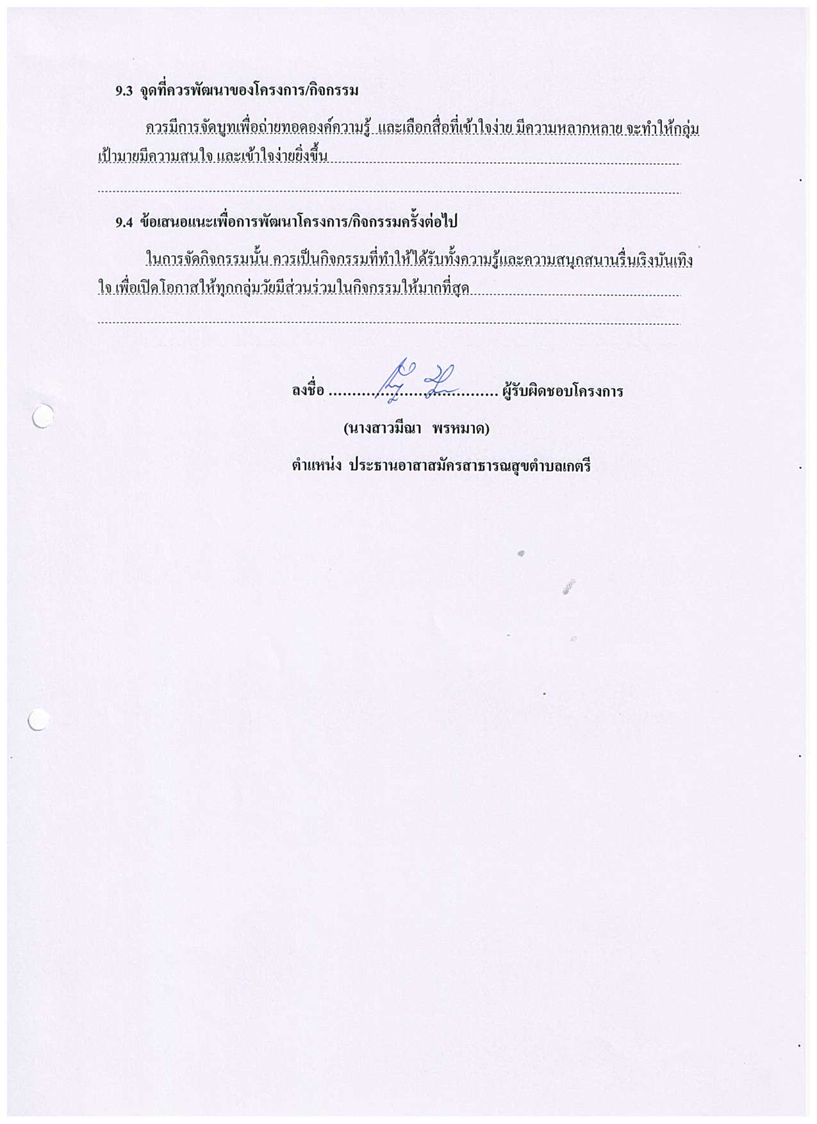

9.3 จุดที่ควรพัฒนาของโครงการ/กิจกรรม
ควรมีการจัดบูทเพื่อถ่ายทอดองค์ความรู้ และเลือกสื่อที่เข้าใจง่าย มีความหลากหลาย จะทำให้กลุ่มเป้ามายมีความสนใจ และเข้าใจง่ายยิ่งขึ้น
9.4 ข้อเสนอแนะเพื่อการพัฒนาโครงการ/กิจกรรมครั้งต่อไป
ในการจัดกิจกรรมนั้น ควรเป็นกิจกรรมที่ทำให้ได้รับทั้งความรู้และความสนุกสนานรื่นเริงบันเทิงใจ เพื่อเปิดโอกาสให้ทุกกลุ่มวัยมีส่วนร่วมในกิจกรรมให้มากที่สุด

ลงชื่อ ……………………………… ผู้รับผิดชอบโครงการ
(นางสาวมีณา พรหมาด)
ตำแหน่ง ประธานอาสาสมัครสาธารณสุขตำบลเกตรี

